Történetmesélés SUDOKU rejtvénnyel
- Meseolvasás: Régi ruha új köntösben
- Események sorrendbe tétele a képek számozásával.
- Majd 4X4 - es SUDOKU rejtvényt kell velük megoldani csoportmunka keretében. Vagyis a feladat egy számos SUDOKU rejtvény megoldása a (számozott) képek behelyettesítésével. A végeredmény egy képes SUDOKU lesz.
A gyerekek rajzórán megrajzolhatják az eseményképeket, s akkor saját rajzaikkal töltik ki a mezőket.
1
 | 4 | 1
2 |  |  | 3
 |  | 2
FELADATLAP:

- Számozással tegyétek időrendbe a képeket!
- Oldjátok meg a SUDOKU rejtvényt, majd a képeket gyurmaragasztóval rögzítsétek a megfelelő számok helyére!
- Írjátok le a mese tartalmát röviden, 4 mondatban!

Képek:

1. 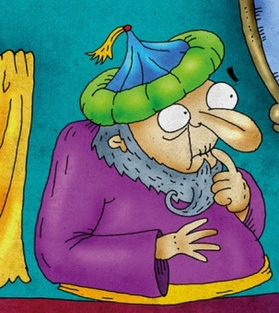
2. 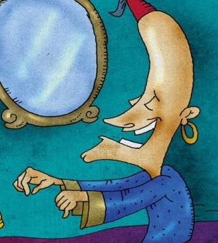
3. 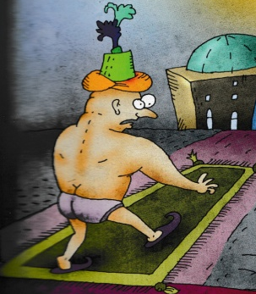
4. 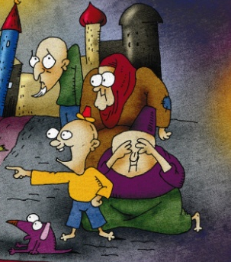
Megoldás:
1 | 2 | 3 | 4
3 | 4 | 1 | 2
2 | 1 | 4 | 3
4 | 3 | 2 | 1

